目 录
第一篇 基本问答
一． 毕业时间流程 5
1. 两年半学制研究生何时该开始求职？ 5
2. 两年学制研究生何时该开始求职？ 5
3. 三年学制研究生何时该开始求职？ 5
二． 毕业生的就业方式 6
1. 就业方式的种类有哪些？ 6
2. 定向委培毕业生能就业吗？ 6
3. 出国的毕业生需要办理手续吗？ 6
4. 升学的毕业生需要办理手续吗？ 6
5. 什么是灵活就业？ 6
三． 就业协议书 8
1. 什么是《就业协议书》？ 8
2. 哪些人可拥有《就业协议书》？ 8
3. 每位毕业生可以拥有几份《就业协议书》？ 8
4. 《就业协议书》能解除吗？ 8
5. 《就业协议书》有无有效期限？ 8
6. 《就业协议书》丢失了怎么办？ 8
四． 报到证 10
1. 每个人都有《报到证》吗？ 10
2. 《报到证》“抬头”指什么？重要吗？ 10
3. 报到证开具日期有什么规定？ 10
4. 报到证上的期限必须严格遵守吗？ 10
5. 什么是改派？ 10
五． 档案 11
1. 统分、自筹毕业生的档案类别 11
2. 定向、委培毕业生的档案类别 11
3. 何时才能转档案？ 11
4. 怎样查询档案转递信息？ 11
5. 档案接收地址重要吗？ 11
6. 怎样确定我的档案接收地址？ 11
六． 如何查找招聘信息 13
1. 学校提供的招聘信息如何查找？ 13
2. 除了学校提供的招聘信息外还能怎么查找招聘信息？ 13
七． 如何联系就业办 14
1. 就业办的职能 14
2. 就业办的联系方式 14
3. 就业办的办公时间 14
4. 我能请人代办就业手续吗？要提供什么材料？ 14
八． 其他问题 15
1. 生源地信息重要吗？如何确定我的生源地？ 15
2. 高校毕业生自主创业，可享受哪些优惠政策？ 15
3. 毕业离校后什么情况下能以“应届毕业生”身份办理就业手续？ 15
第二篇 就业手续办理指导
一． 就业推荐表 16
1. 《就业推荐表》是什么？ 16
2. 《就业推荐表》该如何用？ 16
3. 《就业推荐表》能作为简历使用吗？ 16
4. 《就业推荐表》制作流程 16
二． 就业协议书 18
1. 签订程序 18
2. 注意事项 18
3. 就业协议与劳动合同的衔接 18
4. 就业协议书解约 20
三． 非上海生源毕业生申请上海市户籍 21
1. 申请时间 21
2. 申请资格 21
3. 所需资料 21
4. 非上海生源2011届毕业生提交上海市户籍申请详解（2011版） 21
5. 非上海生源应届普通高校毕业生进沪就业受理办法 23
6. 户籍如何批复 23
7. 落户须知 23
8. 获得上海市户籍批复的非上海生源毕业生办理落户上海手续指南 24
四． 如何申请上海市居住证 27
五． 毕业生登记表 28
1. 领取方法 28
2. 填表注意事项 28
3. 特别提醒 29
六． 报到证 30
1. 报到证是什么 30
2. 报到证的作用 30
3. 如何办理报到证 31
4. 如何办理改派手续 33
七． 毕业典礼 34
1. 毕业典礼时间 34
2. 毕业典礼着装要求 34
3. 毕业集体照 34
八． 离校手续 35
1. 离校手续办理时间 35
2. 注意事项 35
九． 档案 36
1. 档案是什么？ 36
2. 档案转递说明 36
十． 毕业生办理党组织关系转移指南 38
第三篇 创业指导
大学生科创基金 39
一．基金支持对象与支持方式 39
二．基金申请与评审 40
三．项目管理 40
第四篇 有关手续流程图
一． 毕业就业时间流程 42
二． 就业推荐表制作流程 43
三． 就业推荐表补办流程 44
四． 就业协议书签约流程 45
五． 就业协议书解约流程 46
六． 报到证打印流程 47
七． 报到证改派流程 48
八． 非上海生源申请本市户籍批复后如何打印报到证 49
九． 毕业生档案转递流程 50
十． 毕业生档案地址确认流程 51
附件一 52
附件二 55

第一篇 基本问答
- 毕业时间流程
- 两年半学制研究生何时该开始求职？
两年办学制研究生毕业离校时间为3月份，属春季毕业生。应于毕业前一年的9月开始正式求职。例如张欣是2009年9月入校的研究生，学制两年半，则她应为2012届春季毕业生，可以于2011年9月起正式求职，2012年3月毕业离校。
- 两年学制研究生何时该开始求职？
两年学制研究生毕业离校时间为6月份，属秋季毕业生。应于毕业前一年的9月开始正式求职。例如张悦是2010年9月入校的研究生，学制两年，则她应为2012届秋季毕业生，可以于2011年9月起正式求职，2012年6月毕业离校。
- 三年学制研究生何时该开始求职？
三年学制研究生毕业离校时间为6月份，属秋季毕业生。应于毕业前一年的9月开始正式求职。例如张乐是2009年9月入校的研究生，学制三年，则她应为2012届秋季毕业生，可以于2011年9月起正式求职，2012年6月毕业离校。
- 毕业生的就业方式
- 就业方式的种类有哪些？
统分、自筹毕业生的就业方式有：签约、升学、出国、自主创业、灵活就业。
签约即与用人单位签订《就业协议书》，是最为普遍的就业方式；升学即考取博士或攻读博士后；出国指公费或自费出国深造或工作；自主创业指毕业生本人自主创立公司；灵活就业指某些毕业生因无法与用人单位签订就业协议，只签订劳动合同，或虽未签订劳动合同但确有工作事实的一种就业方式。毕业后从事自由职业的毕业生属灵活就业。
- 定向委培毕业生能就业吗？
定向、委培毕业生应回原单位工作，不列入就业方案。
- 出国的毕业生需要办理手续吗？
出国的毕业生必须到就业办办理出国登记手续。在落实户籍、档案接收等信息后，下载《出国不就业申请表》（请在研究生就业信息网下载），填写后请交至就业办。
出国的毕业生也应填写《毕业生登记表》、上交《报到证》以及办理离校手续。
- 升学的毕业生需要办理手续吗？
升学的毕业生需要将录取通知书或相关证明交至就业办，并书面确认档案转递地址。升学的毕业生还应填写《毕业生登记表》、办理离校手续，但无法打印《报到证》。
- 什么是灵活就业？
灵活就业指毕业生因无法与用人单位签订就业协议，只签订劳动合同，或虽未签订劳动合同但确有工作事实的一种就业方式。毕业后从事自由职业的毕业生属灵活就业。灵活就业能计入就业率统计范畴，能打印回生源地的报到证（上海生源除外），因此毕业生如以“灵活就业”为就业方式也应到就业办办理就业登记、打印报到证以及档案转递等手续。
- 就业协议书
- 什么是《就业协议书》？
《就业协议书》是毕业生在就业时需要与用人单位签订的一份协议。《就业协议书》由上海市教委统一印制，由学校统一发放，可作为应届毕业生的证明材料之一。签订就业协议代表用人单位和毕业生已协商确定聘用关系。
- 哪些人可拥有《就业协议书》？
统分、自筹毕业生可到就业办领取《就业协议书》。定向、委培毕业生不能领取。
- 每位毕业生可以拥有几份《就业协议书》？
就业办为每一位统分、自筹毕业生发放一份具有唯一编号的《就业协议书》。请毕业生妥善保管。
- 《就业协议书》能解除吗？
已跟用人单位签约后，如需新的就业协议则必须与签约的用人单位解约才能领取新的《就业协议书》。毕业生如向签约单位提出解约可能遭遇各种不利于毕业生的复杂情况。在此提醒广大毕业生：解约请慎重！
- 《就业协议书》有无有效期限？
往往有毕业生认为，在校时找到工作要签订就业协议，离校后就不需要签了。其实，离校后也应签订《就业协议书》。因为与《就业协议书》直接挂钩的就是《报到证》，而《报到证》是许多事业单位、国企录用应届毕业生的关键材料。国家规定，毕业离校时未就业的毕业生，两年内仍可打印《报到证》。
- 《就业协议书》丢失了怎么办？
《就业协议书》作为毕业生就业至关重要的一份材料，需要毕业生妥善保管，不容丢失。如确因发生意外情况导致协议书丢失的，首先需要向就业办如实汇报情况，出具书面说明，并承诺所述事实确凿无欺。就业办将上网公示该丢失说明，公示期为一周。无异议后发放新的《就业协议书》。
- 报到证
- 每个人都有《报到证》吗？
并非每一个毕业生都能有《报到证》。定向、委培毕业生没有《报到证》；未签订就业协议书的上海生源毕业生也无法开具《报到证》。其它毕业生均可获得报到证。
- 《报到证》“抬头”指什么？重要吗？
《报到证》上所注明的用人单位名称俗称《报到证》的“抬头”。毕业生落户、接收并保管档案等往往跟《报到证》“抬头”有着密切联系。一般来说，默认的《报到证》“抬头”为毕业生所签订的《就业协议书》上注明的用人单位名称；回原籍的毕业生所打印的《报到证》“抬头”可询问档案保管地确定。
- 报到证开具日期有什么规定？
报到证的最早开具日期有严格规定。春季毕业生最早为4月1日；秋季毕业生最早为7月15日。
- 报到证上的期限必须严格遵守吗？
报到证有效期为1个月。毕业生应在有效期内到单位报到，并上交该报到证。但在实际操作中往往因户籍批复、档案转递、领取时间较晚等原因无法做到在有效期内报到。此时应积极联系用人单位，告知情况，协商解决。
- 什么是改派？
毕业生在已打印了报到证后与原单位解约，与新的用人单位签订就业协议后需要重新办理《报到证》的简称为“改派”。
毕业后一年内可以改派。超期不能改派。已申请上海市户籍并落户的毕业生不能改派。

- 档案
- 统分、自筹毕业生的档案类别
对于统分、自筹毕业生而言，入学时需要将档案转入学校，在读期间产生的学习资料需要放入档案，这一时期的档案称为“学籍档案”。毕业后，档案转入工作单位或档案保管单位，在办理完入职或档案托管手续后，原来的学籍档案转变为人事档案。
- 定向、委培毕业生的档案类别
定向、委培毕业生的人事档案在工作单位或档案保管部门。在读期间产生的学籍档案将于毕业后转递至工作单位或档案保管部门，放入人事档案中。
- 何时才能转档案？
毕业生毕业后才能转递档案。如毕业生未交《毕业生登记表》等材料，档案将不能转递。
- 怎样查询档案转递信息？
档案转递名单将公布在研究生就业信息网“手续办理”栏中，并根据转递时间随时进行更新。
- 档案接收地址重要吗？
档案转递周期较长，如因毕业生所填档案地址有误，导致档案错寄、退档等情况，可能因处理时间过长而不利于毕业生办理工资定级、落户等事宜。因此，请务必确认档案接收地址无误。
- 怎样确定我的档案接收地址？
一般而言，档案接收遵循“户档一致”的原则。如毕业生落户用人单位集体户口，则档案一般也交给单位保管。户口回原籍的毕业生，一般也要求档案迁回原籍，委托当地人才交流中心保管。
特别值得一提的是，非上海生源毕业生在上海就业且申请上海户籍的，如果户籍批复后需要在上海市学生事务中心的集体户口落户的，即使用人单位有统一的委托保管档案的单位，也应将档案接收地址写为“上海市学生事务中心”。因为按照“户档一致”原则，落户上海市学生事务中心，档案也需委托其保管。
- 如何查找招聘信息
- 学校提供的招聘信息如何查找？
应届毕业生可登陆“上海外国语大学研究生就业信息网（http://job.shisu.edu.cn）”查看最新招聘信息。其中“最新招聘信息”仅供应届毕业生查看，其他信息未设浏览权限。就业办每年9月为应届毕业生开放查看“最新招聘信息”的权限。
- 除了学校提供的招聘信息外还能怎么查找招聘信息？
除了学校提供的招聘信息外，毕业生可能需要通过其他社会渠道获取大量招聘信息。请毕业生在求职时注意甄别信息真伪，谨防落入求职陷阱中。
- 如何联系就业办
- 就业办的职能
研究生就业办面向我校全体研究生服务，为研究生发布实习、招聘信息，提供就业指导，办理就业手续。
- 就业办的联系方式
就业办办公地点：1号楼414室（虹口）；4教楼323室（松江）
就业办办公电话：（虹口）021-35372744（兼传真） （松江）021-67702021
就业办工作邮箱：sw5501424@126.com
- 就业办的办公时间
为了给毕业生提供更优质的服务，也考虑到两校区办学等工作原因，就业办邀请毕业生每周一、二、四前来办理就业手续。工作时间为上午8：30—11：30，下午1：30—4：30。
- 我能请人代办就业手续吗？要提供什么材料？
一般而言，各项就业手续在当事人确实无法亲自到场的情况下可以委托他人代办。如委托他人，请提交亲笔签名的委托书、双方身份证复印件。
- 其他问题
- 生源地信息重要吗？如何确定我的生源地？
生源地是毕业生就业是需要填写的一个重要资料。生源地直接关系到毕业生回原籍档案的转递、申请上海市户籍、是否能打印报到证等问题，因此十分重要。
生源地指入校前常住户口所在地。具体认定原则如下：（1）如果本科毕业直接考硕、考博的研究生，以考入本科前其户籍所在地为生源地。（2）本科毕业后工作，且在工作地落户，再考研、考博的，生源地为曾工作地。本科毕业后工作，但未在工作地落户的，生源地仍未考入本科前户籍所在地。（3）知青子女，如果户口已迁回上海的，生源地为上海，未迁回上海的，生源地应该是外地。（5）生源地是上海三线地区的毕业生，如南京梅山、徐州大屯、山东张家洼等，不能将“上海”作为生源地，应认定为外地生源。
学生户口不同于常住户口。户籍迁入学校的毕业生，除本科或硕士毕业后留沪工作并户籍申请成功，工作后又来攻读研究生的之外，生源地均不能算是上海。
- 高校毕业生自主创业，可享受哪些优惠政策？
可享受小额担保贷款和贴息支持；免收有关行政事业性收费；享受培训补贴；免费创业服务。具体可参见上海市学生事务中心网站有关内容。
- 毕业离校后什么情况下能以“应届毕业生”身份办理就业手续？
毕业两年之内且初次就业的毕业生、毕业一年之内已与原签约单位解约且符合改派手续的毕业生。

第二篇 就业手续办理指导
- 就业推荐表
- 《就业推荐表》是什么？
《就业推荐表》是毕业生（定向、委培除外）就业的重要材料之一。《就业推荐表》既是作为毕业生主要的推荐材料提供给用人单位，又将是毕业生在申报进沪、进京户口等审批手续时的必需材料之一。
- 《就业推荐表》该如何用？
毕业生《就业推荐表》是学校为帮助毕业生就业专门向用人单位出具的一份正式推荐函，每位毕业生只能持有一份原件。应聘时请使用该表复印件，待最终确定意向单位后，再将原件交至签约单位。
毕业生不得以“骑驴找马”之名要求就业办再次出具《就业推荐表》原件。毕业生需要与签约单位办理解约手续后才能向就业办递交补办《就业推荐表》申请。
办理非上海生源进沪就业申请户籍时，推荐表也是必需的送审材料之一。考研、出国等暂不参加就业的毕业生也需要填写就业推荐表。求职中如无需用到该表，请自行妥善保存。
- 《就业推荐表》能作为简历使用吗？
《就业推荐表》是学校出具的正式推荐材料，它着重于确认“准应届毕业生”身份，从形式和内容上也不同于个人简历。不建议毕业生使用《就业推荐表》作为简历投递。
- 《就业推荐表》制作流程
网上填报： 毕业前一年6月—8月根据就业办通知网上填报推荐表信息；
审核打印： 就业办于9月审核毕业生填报信息，并打印该表；
导师填写意见： 毕业生在规定日期内到就业办领取该表，并完成导师意见填写、张贴个人照片后上交至就业办；
研部盖章： 研究生部将于5个工作日内完成党总支推荐意见、就业办推荐意见并盖公章。
最终完成： 盖过公章的《就业推荐表》将最终下发至毕业生，此为原件，请妥善保存。

- 就业协议书
就业协议书因其需要甲方（用人单位）、乙方（毕业生）和鉴证方（学校）三方签署，故俗称“三方协议”。
应届毕业生求职时都应当签订就业协议书。出国、升学等不就业的毕业生无需签订就业协议书，如已领取，请归还至就业办。
- 签订程序
发放： 就业办每年12月左右向应届毕业生发放就业协议书。每人一份，固定编号，当场签名。
求职： 毕业生参加招聘活动，通过双向选择，确定工作单位。
签约： 毕业生确定工作单位后，填写乙方个人信息并签名，再将就业协议书交给用人单位人事部门填写甲方信息并盖公章。
鉴证： 甲乙双方都填写完毕后，将就业协议书交至就业办做协议书鉴证。就业办将审核所填信息，无异议后签字盖公章，就业办当场留存第三联。请毕业生将第一联返还至用人单位人事部门，其他联自行妥善保存。
至此，就业协议书签订工作全部完毕。
- 注意事项
学校的鉴证登记必须放在最后进行；
任何毕业生在同一时间都只能持有一份就业协议书。就业协议书不得相互借用，更不能盗用他人协议书。就业办在做鉴证登记手续前需核对就业协议书编号；
毕业生与用人单位当面签约盖章，相关条款的内容当面协商并且在双方在场的情况下填写。
- 就业协议与劳动合同的衔接
就业协议与劳动合同均为用人单位录用毕业生所订立的书面协议 , 但两者分处两个相互联系而又不同的阶段。比较如下：
（1）毕业生就业协议是毕业生在校时，由学校参与鉴证的，与用人单位协商签订的，是上报就业数据、毕业生派遣、打印报到证的依据。劳动合同是毕业生与用人单位明确劳动关系中权利义务关系的协议，学校不是劳动合同的主体，也不是劳动合同的鉴证方，劳动合同是上岗毕业生从事何种岗位、享受何种待遇等权利和义务的依据。
（2）毕业生就业协议的内容主要是毕业生如实介绍自身情况 , 明确有关约定，并表示愿意到用人单位就业、用人单位表示愿意接收毕业生，学校认可该生为全日制培养应届毕业生，同意推荐就业并列入就业计划进行派遣，可以打印报到证。劳动合同的内容涉及劳动报酬、劳动保护、工作内容、劳动纪律方方面面，更为具体，劳动权利义务更为明确。
（3）一般来说就业协议签订在前，劳动合同订立在后，如果毕业生与用人单位就工资待遇、社会保险等有事先约定，亦可在就业协议有关条款或备注内容中予以注明，日后订立劳动合同对此内容应予认可。
（4）就业协议是毕业生和用人单位关于将来就业意向的初步约定，对于双方的基本条件以及即将签订劳动合同的部分基本内容大体认可，一经毕业生、用人单位签字盖章，即具有一定的法律效力。
（5）就业协议发生争议，除根据协议本身内容之外主要依据现有的毕业生就业政策和规定对就业协议的一般规定来加以解决。劳动合同发生争议，应依据《劳动法》来处理。
由于毕业生在签订就业协议的时候，大多数情况下还是学生，并非完全意义上的劳动者，不能与用人单位签订劳动合同。所以 ,一般毕业生都是首先与用人单位签订就业协议书，等去单位报到或解决落户、档案等问题后，再签订劳动合同。也有部分毕业生与用人单位之间的劳动合同是在学生毕业前签定、毕业后生效的。一般就业协议书也会在劳动合同生效时，而终止其效力。
由于一般情况下毕业生就业协议签订在先，为避免在日后订立劳动合同时产生纠纷，毕业生签订就业协议时应注意和劳动合同的衔接。具体来说，应尽可能将劳动合同的主要内容体现在就业协议或另外的附加协议中，并明确表示在今后订立劳动合同时应予确认。否则双方日后就劳动合同有关内容达不成一致意见，且事先无约定时，将来协议双方遇到实际问题往往会产生分歧，造成不必要的麻烦。因而毕业生在就业过程中应就劳动报酬、试用期、服务期限等劳动合同的主要条款与用人单位事先协商，体现在就业协议中，并将协议结果书面化，而不应只作口头约定。
- 就业协议书解约
如毕业生在已签订就业协议书的前提下，决定与另一家用人单位签约。此时应先与原签约单位解约后，方能领到新的就业协议书，重新开始签约程序。
解约时应准备以下材料：原签约单位解约证明（可按单位格式，也可到研究生就业网下载模板）；原就业协议书（至少两联）；违约申请表（请至研究生就业网下载）；
就业办负责审核材料，并有权利了解解约原因。审核通过后当场发放新的就业协议书。
- 非上海生源毕业生申请上海市户籍
- 申请时间
每年1月—5月31日（请依当年公布的通知为准）。
- 申请资格
已与注册地在上海的用人单位签订就业协议书的应届毕业生。
- 所需资料
毕业研究生申请户籍基本资料有：就业协议书、就业推荐表、外语等级证书、最高学历期间校级以上奖励证书（三好学生、优秀研究生、优秀毕业生等）、户籍申请表、学习成绩评定表、成绩单等，另外就业办还要求毕业生上交《诚信声明》，申明无弄虚作假行为。其他情况（如自主创业、专利、夫妻分居等）所需要提交的资料，请查看《非上海生源应届普通高校毕业生进沪就业受理办法》。
- 非上海生源2011届毕业生提交上海市户籍申请详解（2011版）
★提交户籍申请所需材料：
（1）填写完整的《非上海生源应届普通高校毕业生进沪就业办理户籍申请表》原件（含《学习成绩评定表》）（研究生就业信息网可下载；请务必要正反面依序打印，不要改变原格式。）
（2）毕业生《就业推荐表》原件；
（3）填写完整的《就业协议书》（甲方、乙方、学校方均已签署）；
（4）成绩单原件；
（5）外语等级证书、最高学历期间校级以上奖励证书复印件。（所有奖励证书必须是最高学历期间的校级奖励。请将所有需要提交的证书原件和复印件全部准备好，一次性到就业办盖章，恕不受理补盖章手续。研究生不需要提交计算机证书。）
（6）企业营业执照复印件（验原件）。企业非法人用人单位按受理文件规定须另提供有关材料。
（7）其它材料
  - 毕业生父母 “支边”、“支内”等的请参阅受理办法。
  - 在本市创办企业的应届毕业生，须提交公司注册验资证明、学校或培养单位出具的自主创业证明。获得上海市大学生科技创业基金资助的高校毕业生，须提交由基金管理机构出具的相关证明。（我校毕业生请携带公司注册验资证明和营业执照的原件及复印件、学生证到就业办办理自主创业证明）
  - 毕业生在最高学历学习期间取得或申请专利的，须提交专利证书复印件或专利申请受理通知书（验原件）（请及早将专利证书原件及复印件交至就业办公示）。
（8）诚信申明。（可向就业办索要）
请登陆www.firstjob.com.cn 查询户籍批复情况。户口一旦批复，即可凭上海市学生事务中心（以下简称“中心”）寄往用人单位的“批复函”到学校办理打印报到证事宜。户口待批复期间如与原单位毁约则原申请作废。户籍批复后如与原单位解约并要求改派，则户籍将被撤消。申请截止日期为2011年5月31日，过期不予受理。
另附《户籍申请表》填写注意事项：
- 请正反面依序打印：该WORD文档共有4页，请将第1、2页正反面打印，第3、4页正反面打印。
- 千万不能改变原有格式。（如同学们在电脑上输入个人信息，请注意字体和格式，格式一旦有改变均不予受理。）
- 所填写的奖励证书必须如实提交。（所有奖励证书必须是最高学历期间的校级奖励。请将所有需要提交的证书原件和复印件全部准备好，一次性到就业办盖章，恕不受理补盖章手续。）
- 表内没有的项目请写“无”。
- “专业代码”由就业办填写。
- 本人签名处一定要手写签字。（共有两处签名，请不要漏掉）
- 外语等级证书请提交最高等级。如提交了英语专业八级证书，专四证书则可省去。如有多种外语证书，敬请一一提交。
- 研究生不需要提交计算机证书。
- 学习成绩评定表上的各项信息均由就业办填写。
注：
办理户籍申请研究生部就业办受理日期为：2011年3月14日起到2011年5月31日截止（请每周一、二、四到就业办办理，上午8：30—11：00，下午1：30—4：30）。
所有申请材料在上海市高校毕业生就业指导中心窗口办理户籍申请上交后均不予返还，请同学们仔细核对，并保留好复印件。
请同学们务必仔细阅读表内的填表须知和办理户籍申请相关说明。春季毕业的研究生同学如果在3月20日之前提交申请可尽早获得批复。
上海市学生事务中心地址：冠生园路401号
电话：021-64829191 网址：www.firstjob.com.cn
- 非上海生源应届普通高校毕业生进沪就业受理办法
请见附件一。
- 户籍如何批复
请登陆www.firstjob.com.cn 查询户籍批复情况。春季毕业生如3月20日前提交户籍申请的，一般4月初即可查询结果；其余毕业生请于7月1日左右查询结果。
已获得户籍批复后，上海市学生事务中心将向毕业生所在用人单位人事部寄送《非上海生源申请户籍批复单》。此单涉及办理报到证、迁移户口、落户等手续，请毕业生向用人单位索要，并妥善保管。
- 落户须知
毕业生获得户籍批复后应马上开始准备落户。常见的落户地点有以下几种选择：
  - 毕业生就业单位有集体户口的（如公办学校、事业单位、国企、政府机关等），一般可直接落户到单位的集体户口。此时，档案一般转递至该单位档案保管部门。
  - 毕业生在沪已购房者，可将户口直接落入自有房产中。此时，档案应该转递至户籍所在区的人才交流中心或工作单位档案保管部门；
  - 毕业生就业单位无集体户口的（如大部分外企、民企等），一般可由单位办理委托手续将落户至上海市学生事务中心。此时，档案应转递至上海市学生事务中心。
具体所需资料及落户方式请依照《获得上海市户籍批复的非上海生源毕业生办理落户上海手续指南》。
- 获得上海市户籍批复的非上海生源毕业生办理落户上海手续指南
用人单位录用非上海生源毕业生 , 在取得《关于同意非上海生源高校毕业生办理本市户籍的通知》（即户籍批复单）后 , 可以按照以下程序和材料要求办理落户上海户籍的手续。
  - 办理落户单位集体户口
用人单位有本单位集体户口的 , 可办理落户单位集体户口 ( 集体户口簿上所有单位应与《通知》上的名称一致 ) 。用人单位办理时需要以下四份材料 :
① 《关于同意非上海生源高校毕业生办理本市户籍的通知》( 第一联，即白色联 )
②《报到证》原件
③《户口迁移证》原件
④本单位集体户口簿原件 ( 或户口所在警署提供的集体户口证明 )
备齐材料后,携带有关材料前往上海市高校毕业生就业指导中心领取《高校毕业生申报户口证明信》和《迁沪落户确认单》 , 然后携带所有材料到落户派出所办理落户手续。
  - 办理落户上海市学生事务中心集体户口
用人单位没有集体户口的 , 可以办理人事代理服务委托手续 , 落户上海市学生事务中心集体户口 ( 冠生园路401号〉。
  - 办理落户直系亲属处
非上海生源毕业生在上海有直系亲属 ( 直系亲属指毕业生的父母、祖父母、外祖父母 ) 且直系亲属为户主 , 可以申请落户直系亲属处。
毕业生首先要填写《非上海生源应届高校毕业生投靠直系亲属入户申请表》( 一式二份 )( 可通过网站www.firstjob.com.cn “下载中心”下载) , 并经落户派出所同意盖章和单位同意盖章后 , 同时携带以下材料 :
①《关于同意非上海生源高校毕业生办理本市户籍的通知》第一联
②《报到证》原件
③《户口迁移证》原件
④与户主关系证明原件
⑤迁入户口本
⑥单位介绍信
前往上海市高校毕业生就业指导中心领取《高校毕业生申报户口证明信》和《迁沪落户确认单》 , 然后携带所有材料到落户派出所办理落户手续。
  - 办理落户配偶处
已婚的非上海生源毕业生 , 可申请落户配偶处 ( 配偶需为户主 ) 。个人征得落户派出所的同意后 , 可携带以下材料 :
①《关于同意非上海生源高校毕业生办理本市户籍的通知》第一联
②《报到证》原件、结婚证、配偶户口簿
③《户口迁移证》原件
④单位同意落户配偶处证明
前往上海市高校毕业生就业指导中心办理《高校毕业生申报户口证明信》和《迁沪落户确认单》 , 然后携带所有材料到落户派出所办理落户手续。
  - 办理落户自购商品房处
非上海生源毕业生在上海自购商品房 ( 房产证上需有本人姓名 ), 个人征得落户派出所的同意后 , 可携带以下材料 :
①《关于同意非上海生源高校毕业生办理本市户籍的通知》第一联
②《报到证》原件
③ 房产证
④《户口迁移证》原件
⑤单位同意其落户房产处证明
前往上海市高校毕业生就业指导中心办理《高校毕业生申报户口证明信》和《迁沪落户确认单》 , 然后携带所有材料到落户派出所办理落户手续。

- 如何申请上海市居住证
非上海生源应届高校毕业生未申请上海市户籍或申请未批复的，可转而申请上海市居住证。
申请上海市居住证需将毕业生户籍迁回生源地。报到证需打印到生源地人才服务中心。毕业生的档案可与就业单位协商确定接受地。
上海市关于应届毕业生进沪就业办理居住证的通知文件请见附件二。
申领《进沪就业通知单》办理居住证所需材料：
- 就业协议书
- 非上海生源进沪工作申请表（可至网上下载）
- 户籍迁回原籍证明
- 回生源地报到证

- 毕业生登记表
《毕业生登记表》是由教育部统一制作的，向普通高校应届毕业生统一发放，最终应该存入档案的一份正式资料。
《毕业生登记表》是毕业生修满学分、获得毕业资格的档案记录。是学生档案中最重要的材料之一。因此，每一位毕业生都应该予以重视。
- 领取方法
一般由就业办在毕业离校前1～2个月向毕业生发放。请以当年通知为准。
- 填表注意事项
- 填写对象：全体毕业研究生，包括定向、委培研究生；
- 《毕业研究生登记表》是进入本人人事档案的重要材料，请按照此表封二的“填表说明”填写，并贴好一寸免冠彩色近照；
- 学校：上海外国语大学；系科：研究生部；
- 家庭出身：工人、农民、知识分子、干部、军人等；
- 本人成份：学生；
- 本人简历：从高中时期写起；
- 家庭成员及主要社会关系：按封二说明写，其中“有何联系”填写“亲密”或“疏远”；
- 自我鉴定：需手写，不能粘贴打印稿。书写请用蓝、黑水笔，字数不少于200字；
- “班组（基层组织）鉴定”和“学校（研究单位）意见”两项不填写；
- “学校（研究单位）、导师对毕业生业务能力、外语水平介绍及对其工作分配的建议”一项由学生请导师填写，“负责人签名”请导师签名，无须盖章。
- 该表为存档材料，请同学们工整填写，不得马虎，不能涂改。
- 上交前请同学们在封面右上角用铅笔写上学号。
- 特别提醒
在办理好其他离校手续后，如未上交《毕业生登记表》则档案无法转递。请毕业生尽早上交此表。
- 报到证
- 报到证是什么
“报到证”的全称是《全国普通高等学校毕业研究生就业报到证》，由国家教育部直接印刷，省级高校毕业生就业管理部门单独签发，列入国家就业计划的毕业生才能持有的有效报到证件。
用人单位以报到证为依据，接收安排毕业生工作，并接转毕业生的人事档案、户口迁移手续等，报到证代表了毕业生的干部关系。
报到证只能一人一份，由其它部门印制或签发的报到证无效。毕业生对报到证要妥善保管，不论什么原因，凡自行涂改、撕毁的报到证一律作废。
报到证一式二份，一份进本人档案，一份交单位，是今后转正和干部身份的重要证明。
- 报到证的作用
报到证的作用至少有以下六点：
- 报到证是教育主管部门正式派遣毕业生的凭证；
- 报到证是毕业生到用人单位报到的凭证，凭报到证报到以后，方可开始计算工龄；
- 报到证是用人单位接收毕业生的重要文字证明；
- 报到证是任何一个合法的人才中心、档案管理机构接收毕业生档案的证明；
- 报到证是用人单位给毕业生落户、接管档案的重要凭证和依据；
- 报到证是毕业生的干部身份证明。如果没有报到证，毕业生将会失去干部身份，成为社会劳动人员（工人编制）；而且人才中心无法接收毕业生的档案。按照我国目前的人事管理规定，由人事局管理干部（档案一般放在人才中心），由劳动和社会保障局管理工人（档案一般放在职介所）。
报到证制度沿袭多年直至今日。现在人才市场中，一些个体企业、外资企业表示不需要毕业生的报到证，但是，只要是对学生负责的用人单位，都应该很重视报到证；对于作为中国普通高校正式应届毕业生来说，在现有体制下，报到证的作用必将影响你毕业之后的生活。
- 如何办理报到证
- 毕业生毕业后才能打印报到证。
- 《报到证》的有关信息以就业协议书为准。如有用人单位对《报到证》打印有特殊要求（如报到单位名称要改至当地教育主管部门等情况），请由用人单位出具相关证明并在学校鉴证就业协议书时交至就业办。例如：就业协议书上用人单位名称为“外交部”，则报到证的“抬头”（即报到单位名称）也为“外交部”。又如：如就业协议书上用人单位名称为“武汉大学”，但因落户或其他原因，报到证的“抬头”要求为武汉市人才服务中心，请由用人单位出具证明说明情况。
- 报到证由上海市高校毕业生就业指导中心制作，一般情况下就业办将在离校前统一打印一次。打印报到证的时间及领取办法以当年就业办的通知为准。
- 《报到证》的通知书联（白色联）由就业办归入学生档案 , 报到证联（粉色联）由毕业生交与用人单位办理报到手续。
- 领取报到证的几种情况
- 已申请上海市户籍的毕业生：必须待户籍批复且拿到“批复单”后才能到就业办领取报到证。
- 已签订就业协议且无需等待户籍批复的毕业生：办理完离校手续即可根据就业办通知前来领取报到证。
- 出国的毕业生：办理完离校手续即可根据就业办通知前来领取回原籍报到证。
- 生源地为上海的毕业生：如未签订就业协议，则无法出具报到证。已签订就业协议的等同第二项。
- 申请户籍未通过或申请上海市居住证的毕业生：办理完离校手续即可根据就业办通知前来领取回原籍报到证。
注意：就业办赴上海市学生事务中心统一打印报到证的次数分为离校周一次、学期末两次。部分毕业生因签约时间较晚等原因就业办未能在上述次数中赴上海市学生事务中心代办报到证的，可开具《打印报到证申请书》由毕业生本人赴事务中心打印报到证。
- 自行打印报到证所需资料
毕业生如需自行前往打印《报到证》，在当年规定时间段内（秋季毕业生自行打印时间不早于7月15日）可提供以下资料到上海市学生事务中心办理：
- 上海生源毕业生打印所需材料
ⅰ. 学校就业办出具的同意打印报到证的申请表 ；
ⅱ. 就业协议书原件第四联；
ⅲ. 上海生源出具可证明其为上海生源的有效证件 , 如身份证、户口本、户口迁移证等。
- 非上海生源已获户籍批复毕业生打印报到证所需材料：
（ 注意：必需获得上海市户籍批复后才能打印报到证）
ⅰ.学校就业办出具的同意打印报到证的申请表；
ⅱ.就业协议书复印件；
ⅲ.《户籍批复单》原件（白联）。
- 到外地就业毕业生打印报到证所需材料
ⅰ. 学校就业办出具的同意打印报到证的申请表；
ⅱ. 就业协议书原件第四联；
毕业生需将《报到证》白色联交回就业办归入档案。粉色联交用人单位办理报到手续 。毕业生自行打印报到证后，请于5日内将报到证白联交回就业办。《报到证》白色联未交者，档案将不予转递。
- 如何办理改派手续
- 何为改派？
如毕业生已打印了报到证后与原单位解约，与新的用人单位签订就业协议后需要重新办理《报到证》的简称为“改派”。
- 关于改派的规定
- 已申请上海市户籍并落户者不能改派。
- 毕业满一年后不能改派。
- 毕业时未就业，报到证回原籍，毕业后两年内就业并签订就业协议者，可以打印报到证。此种情况不属于改派。
- 改派所需材料
- 学校出具的同意打印改派报到证的申请表；
- 与新用人单位签定的就业协议书第四联；
- 与原用人单位解除关系的证明原件 ；
- 原报到证原件（两联）；
- 如上海生源，须出具有效证件原件（身份证或户籍证明等）。
注意：就业办要求毕业生提供“改派申请表”（可至研究生就业信息网下载），说明改派原因，审核批准后方能办理。
- 毕业典礼
- 毕业典礼时间
春季毕业典礼一般安排在3月下旬；秋季毕业典礼一般安排在6月下旬。
- 毕业典礼着装要求
凡参加毕业典礼的研究生必须着装整齐，衣饰得体。
春季毕业典礼男同学应穿深色西服浅色衬衣，女同学可穿浅色衬衣或其它得体服饰，男女同学均应穿深色皮鞋；
秋季毕业典礼男同学应穿有领浅色短袖衬衣和西裤，女同学可穿有领裙装或其它得体服饰。男女同学均应穿深色皮鞋。
- 毕业集体照
毕业典礼中拍摄的集体照将于一周后上传至研究生就业信息网，请同学们自行下载保存。

- 离校手续
- 离校手续办理时间
春季毕业离校时间一般为3月下旬；
秋季毕业离校时间一般为6月下旬。
- 注意事项
每位毕业生离校时必须办理离校手续。未办理完毕的毕业生不能领取报到证和转递档案。定向、委培毕业生未办理离校手续者将不能将学籍档案及毕业证、学位证转递至原单位。
办理离校手续的内容有：归还医疗证、确认图书资料已还、退宿舍、注销学生证、办理党团组织关系转移、迁转户口等（具体以当年就业办通知为准）。
离校手续请务必在离校周内办完。因客观原因需要延迟办理的，请务必先与就业办沟通。
离校手续单请在就业网上下载最新版本。具体的离校手续办理时间及要求以当年就业办通知为准。

- 档案
- 档案是什么？
档案是个人身份、学历、资历等方面的证据，与个人工资待遇、社会劳动保障、组织关系紧密挂钩，具有法律效用，是记载人生轨迹的重要依据。
统分、自筹毕业生的档案保管单位为研究生部档案室。委培、定向毕业生的档案保管单位为工作单位。委培、定向毕业生在研究生学习期间的学籍档案材料在毕业后由我部档案室转递至原单位。毕业后为落实工作单位的毕业生也应将档案转至生源地人才交流中心，这样才能完成从“学籍档案”到“人事档案”的转变，才能缴纳社会保险。
- 档案转递说明
- 转递时间：档案在学生签约手续、材料齐全的前提下，经5~15个工作日寄出；
- 接收地址：统分、自筹毕业生档案转递地址严格按照就业协议书中所写的“档案接收单位名称及地址”转递；出国、未就业的毕业生档案接收地址以毕业生本人提交的资料为准；委培、定向毕业生的档案按入学时的规定转递至原单位。
- 接收地要求：所填写的档案接收单位必须是具备档案保管资格的部门或单位。一般不能为职介所、街道社区居委会及私人住所等。
- 转递方式：档案转递方式为“机要”送达，不走普通邮寄方式，不允许学生自带；
- 如何阅档：用人单位如因考察毕业生需要政审，请与就业办联系至研究生部阅档。
- 如何查询：档案转递名单会根据转递时间随时进行更新，请同学们关注研究生就业信息网“手续办理”栏；
- 档案转递周期：上海市内单位机要送达时间一般为5~10个工作日；外地单位机要送达时间一般为7~15个工作日。请同学们及时与接收档案单位联系，查看档案是否送达；
若档案逾期未达，请同学们及时与档案室老师或虹口区机要局联系，联系方式：研究生部档案室咨询电话：35373123，虹口区机要局：65153766。
- 其他须知：统分、自筹毕业生应上交《报到证》、《毕业生登记表》；委培毕业生应上交《毕业生登记表》，否则档案不予转递。

- 毕业生办理党组织关系转移指南
毕业生党员同志：
为便于您及时接转党员组织关系，履行党员的责任和义务，特对以下事项提出友情提示：
- 凡已落实了工作单位的毕业生党员，应将党员组织关系及时转移到所去单位党组织；尚未落实工作单位的，可将党员组织关系转移到本人或父母居住地的街道、乡镇党组织，也可随同档案转移到县以上政府人事（劳动）部门所属的人才（劳动）服务机构党组织。
- 如所去单位未建立党组织，应将其党员组织关系转移到单位所在地的社区党组织，也可以转移到行业主管部门（或代管单位）党组织，或转移到县以上政府人事（劳动）部门所属的人才（劳动）服务机构党组织。
- 根据《中国共产党章程》等规定，党员自带组织关系应及时接转，无正当理由超过6个月未参加党的组织生活的，按规定将作自行脱党处理。党员组织关系介绍信丢失后，如长期不向党组织报告，超过6个月未过组织生活、未交纳党费，按规定也将作自行脱党处理。
- 无故拒绝接受按照规定转来党员组织关系的外来党员，属于侵犯党员权利的行为，党员有权向其上级党组织提出申诉或向中共上海市委组织部党员服务中心反映。
- 在上海的每个区县及街道（社区）、乡镇都设有党员服务中心，他们将会为您提供咨询和帮助。如您在接转党员组织关系中遇到任何问题，请电询021-12371，中共上海市委组织部党员服务中心将竭诚为每一位党员提供服务。本校党委组织部也开设了咨询电话，如您在接转党员组织关系中遇到任何问题，请电询35372858（研究生部学管办）或35372810（校组织部）。

第三篇 创业指导

大学生科创基金
2005 年3月，上海市人民政府启动了上海市大学生科技创业基金，用于资助上海高校 ( 含科研院所〉毕业生以其科研成果或专利发明创办科技企业，鼓励大学生依托科技自主创新创业 , 推动科技成果产业化，培育技术创新人才，拓宽大学生就业渠道。基金是政府资助型的“天使基金 ”, 也是培育高新科技企业的 “ 种子基金” 。高校与区县财政按一定比例与市大学生创业基金匹配，共同建立面向全市大学生的科技成果孵化基地或上海市大学生科技创业园区，为拥有科技成果的高校毕业生提供成果转化为产品的场地和服务，构建政府扶持大学生科技创业的工作体系与服务平台。

一．基金支持对象与支持方式
1 、基金支持对象 : 基金支持诚信守法、品学兼优、能够按时完成学业、具有创新创业精神、勇于挑战自我的大学生进行科技创业活动。具体界定条件为 :
(1) 上海市列入自主择业范围高校 ( 含研究生培养单位 ) 应届毕业生 ( 含外地高校上海户籍的应届毕业生 , 但不含专业学位学生、定向生和委培生等 ) 。
(2) 在读硕士、博士研究生 ( 不含单考生、定向、委培生、博士后、非全日制 MBA、EMBA 等 ) 。
(3) 项目团队成员 ( 含申请者及创业团队主要成员 ) 不得同时参与多个创业项目的基金申请。
2 、基金资助方式 : 基金以投资资助形式，资助符合申请条件的大学生作为主要发起人、依托自主研发的技术成果初次创办科技型企业。基金在其资助企业中所占股权不参与分红。
3 、基金资助周期 : 基金资助项目周期一般为两年。
4 、基金资助金额：基金依据各项目技术成果、市场需求等情况决定投资额度。单个项目最高资助金额一般不高于 30 万元 : 创业团队自筹资金比例应不低于基金资助金额的 50% 。分基金会可根据以上原则制定具体比例及项目资助办法。

二．基金申请与评审
1 、受理管辖 ：项目申请人所在高校己设立分基金会的 , 应向本校分基金会提交申请 : 项目申请人所在高校未设立分基金会的 , 可向本市非高校分基金会提交申请。
2 、评审时间 : 基金实行常年受理、集中评审。各分会每年评审次数不少于两次 , 原则上各分基金会于每年四月及十一月进行评审。
3 、申报方式 : 项目申请人需通过上海市大学生科技创业基金会网站〈 http://www.shcyf.org) 进行项目申请。分基金会通过网站管理系统对项目申报及评审过程进行管理。
4 、项目初审: 分基金会进行项目初审时，应仔细核对项目网上申报信息真实性 , 以保证统计数据准确 ，并严格界定项目申报者资格，把握申报项目的科技导向， 对项目进行初步评审。一经发现项目网上申报信息不准确、申报者不符合资格条件及其它违反相关政策法规现象，市基金会及分基金会有权直接取消该项目。
5 、面试评审 : 各分基金会应从本分会及其他分会、市会专家库中抽取评审专家 , 实行公正透明的项目评审机制。项目评审具体标准由各分基金会自行制定。

三．项目管理
1 、日常管理：按《上海市大学生科技创业基金管理办法》规定，分基金会可实行技资管理模式， 委托科技园区和孵化机构， 对基金资助项目进行指导培育、监督管理等工作。具体委托协议由分基金会自行制订。
2 、项目监督:按照相关法规和投资协议约定，市基金会会同分基金会择机对所资助项目进行审计和抽查工作 : 接受社会监督，对重大情况和异常状况依法采取有效措施，严防资金使用上的违规现象。
3 、基金退出 : 各分基金会按有关法律和规定制定项目退出办法 , 上报市基金会通过后方可执行。基金资助期满进入基金退出程序，分基金会应依托专业审计机构严格对项目进行验收工作，验收报告需经分基金会领导小组审核后报市基金会审定。

第四篇 有关手续流程图
- 毕业就业时间流程
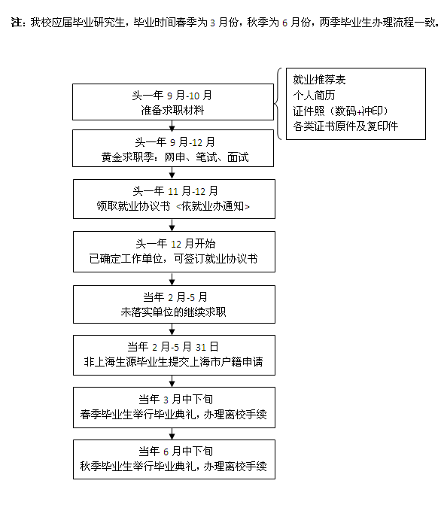

- 就业推荐表制作流程
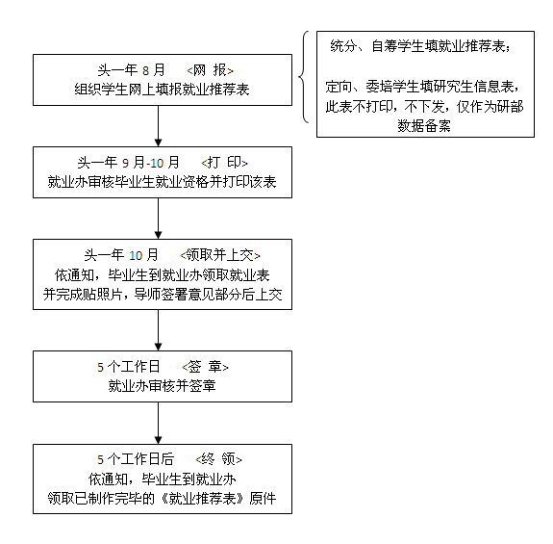

- 就业推荐表补办流程
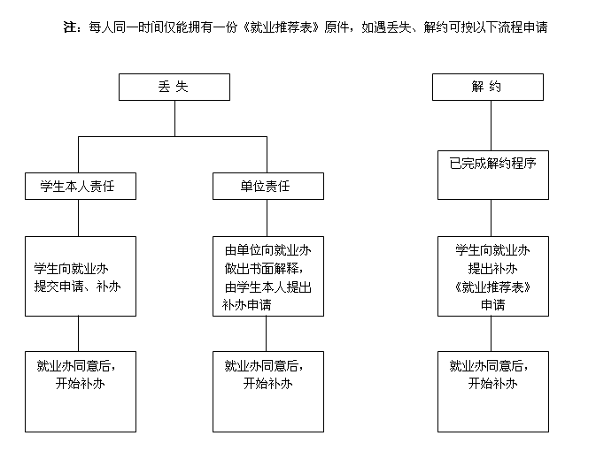
- 就业协议书签约流程
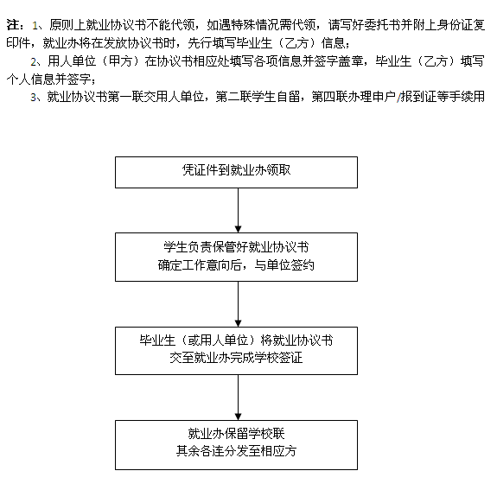

- 就业协议书解约流程

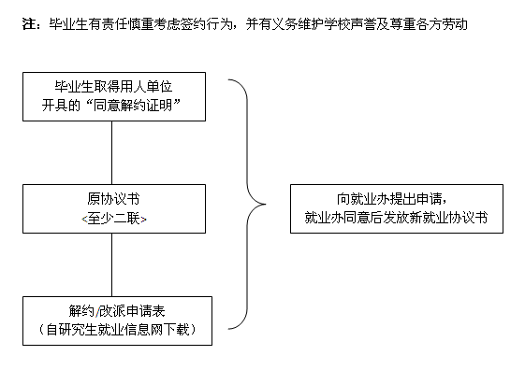

- 报到证打印流程

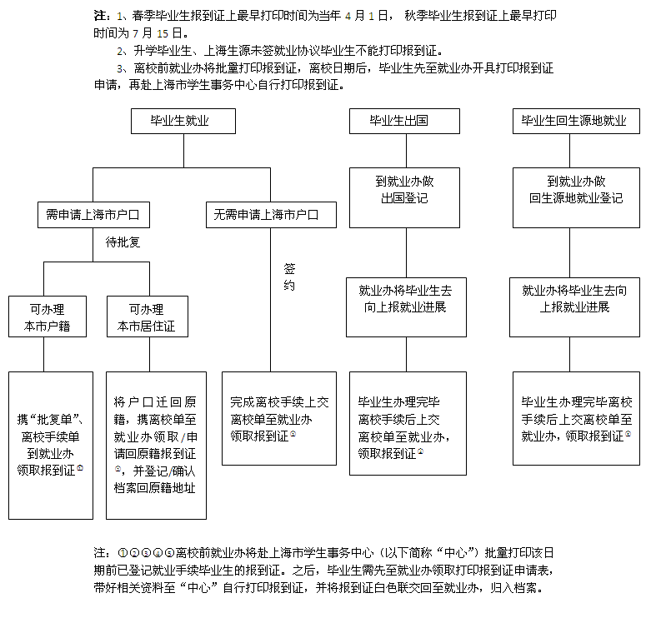

- 报到证改派流程

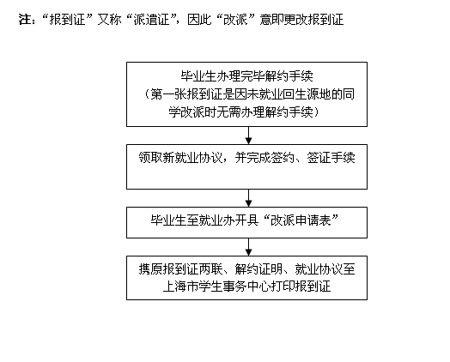

- 非上海生源申请本市户籍批复后如何打印报到证

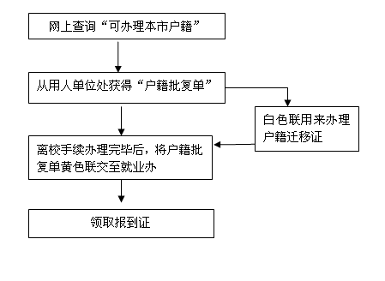

- 毕业生档案转递流程

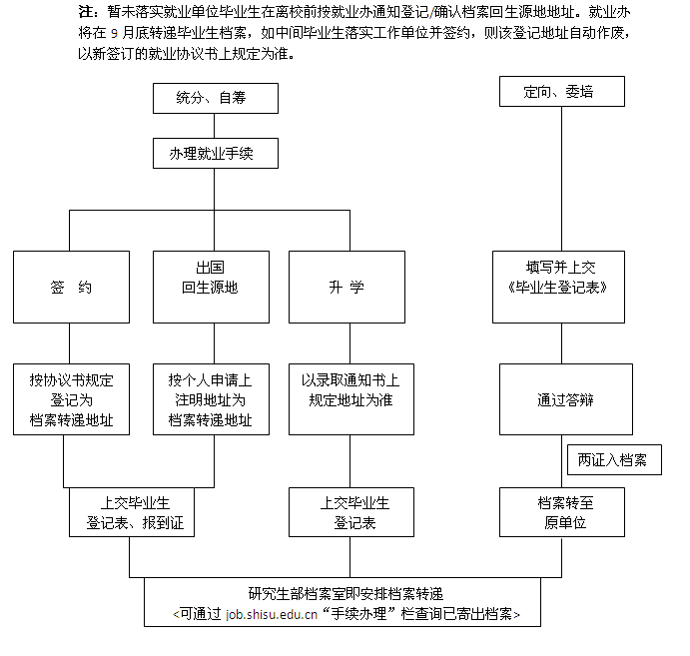

- 毕业生档案地址确认流程
- 一般以“户档一致”为原则
- 需申请上海市户籍的：
- 签约单位为政府机关、事业单位、国企等有集体户口的，则档案接收地址一般为该单位人事部或单位指定接收地址。
- 签约单位无集体户口，且毕业生在上海无自有房产的，则档案、户口接收地址均为上海市学生事务中心。
- 签约单位无集体户口，且毕业生在上海有自有房产的，户口可随本人意愿转至房产所在地派出所，档案可随单位要求转至上海各区县人才服务中心。
- 到外地工作的：
- 签约就业的毕业生，按单位要求转档案转户口。
- 出国或回生源地工作的毕业生，自行联系户口、档案接收地。（户口一般回原籍，也可按方便办理且同意接收的原则落户其它省市；档案相应转至户籍所在地人才服务中心。）
- 未就业的毕业生
- 仍需就业的，先在就业办登记档案转递地址（按回生源地处理），转档日期延后（9月底），在实际转档前如签约就业，均以就业协议书规定为准。
- 放弃当年就业的，在就业办登记档案转递地址（按回生源地处理），办理离校手续后即转档。
※档案需通过就业办、研究生部档案室登记、审核后转档。户口关系只能由学生本人或被委托人至我校户籍科办理迁移手续。

附件一
2011年非上海生源应届普通高校毕业生
进沪就业申办本市户籍办法

一、申办条件
非上海生源应届普通高校毕业生进沪就业申请办理上海市户籍的,须同时具备下列基本条件：
（一）非上海生源应届普通高校毕业生须具备下列基本条件
1.已与第（二）款规定的用人单位签订就业协议（一般为直接录用协议）；
2.品行端正,身心健康,在校期间无违法违纪记录和行为；
3.在学习成绩、外语与计算机应用能力等方面达到以下标准：
⑴学习成绩基本要求：应取得相应的学历证书和学位证书；
⑵外语能力要求：获得大学外语四级证书或四级成绩达到425分（含425分）以上证书；
⑶计算机应用能力要求：获得省（市）级及以上教育行政部门颁发的计算机应用能力水平考试合格证书（文科专业学生为“一级”，理工科专业学生为“二级”。毕业研究生及数学类、电子信息科学类、电气信息类、管理科学与工程类专业本科毕业生可免于提交）。
所学专业为体育学类和艺术学类毕业生，其外语和计算机应用能力不作上述要求。
（二）用人单位应具备的条件
在本市行政区域内注册登记的党政机关、事业单位、社会团体、民办非企业单位（法人）以及符合本市产业发展方向、注册资金达到人民币100万元（含）以上且在2010年3月1日前注册登记（应届普通高校毕业生自主创办的企业除外）、引进高校毕业生工作信誉良好的各类企业。
不符合上述条件的用人单位，如确需引进非上海生源应届普通高校毕业生，须在2011年受理工作启动后1个月内向上海市高校毕业生就业工作联席会议办公室提出申请，经审核同意后予以受理。
（三）根据《2011年非上海生源高校毕业生进沪就业评分办法》（另行公布）评定后，达到落户标准分。
二、申请材料
申请办理上海市户籍的进沪就业非上海生源应届普通高校毕业生，须由用人单位向上海市学生事务中心(上海市高校毕业生就业指导中心)递交下列申请材料：
（一）填写完整的《非上海生源应届普通高校毕业生进沪就业办理户籍申请表》（含《学习成绩评定表》，毕业研究生须在评定表中由研究生培养部门明确毕业生就读的二级学科代码和名称），可从上海高校毕业生就业信息网（www.firstjob.com.cn）下载。
（二）由学校（或培养单位）的毕业生就业工作部门盖章的毕业生推荐表。
（三）填写完整的就业协议书（如该协议书含有毕业生未能办妥落户手续将解除就业协议内容的，不予受理）。
（四）由学校（或培养单位）教务部门盖章的成绩单（按学期分列）。
（五）由学校（或培养单位）教务部门或就业工作部门盖章的外语和计算机等级证书复印件。
（六）由学校（或培养单位）就业工作部门盖章的毕业生在其最高学历学习阶段所获各类奖项证书的复印件（验原件），包括以下两个方面：
1.校级（含校级）以上“优秀学生”、“三好学生”、“优秀毕业生”、“优秀学生干部”等。受理截止日前尚未领到有关证书的，须提供发证机构出具的相关证明，并应在2011年6月30日前交验证书原件。
2.国际性和全国性竞赛（含地方赛区）获奖证书。
（七）用人单位的企业营业执照复印件（验原件）。非法人企业须另提供以下材料(已连续3年获准受理落户申请的,只需提交下述第4项材料)：
1.上级法人的营业执照复印件，(且注册资金一般不低于1000万元人民币)；
2.上级法人的自主招聘授权书；
3.上年度在职员工缴纳社保证明;
4.上年度在沪缴纳营业税税单原件。
（八）其他材料：
1.毕业生父母双方或一方为本市“支边”、“支内”职工的，须提供：
⑴由父母当年迁出地公安派出所出具的户籍证明；
⑵父母双方或一方“支边”、“支内”工作经历证明；
⑶毕业生入学前户籍所在地公安派出所出具的亲属关系证明。
2.毕业生父母双方户口已迁入上海市的，须提供：
⑴父母双方户籍所在地公安派出所出具的户籍证明；
⑵公安派出所出具的亲属关系证明。
3.毕业生已婚且在申报截至日期前夫妻分居已满一年（不含未满一年）的须提供：
⑴夫妻另一方上海户籍所在地公安派出所出具的户籍证明；
⑵结婚证书复印件（验原件）。
4.在本市创办企业（不含股份制转让、后期补注入资金的创业企业）的非上海生源应届普通高校毕业生，应与其创办的企业签订就业协议，并须提交公司非零注册验资证明和《自主创业证》。
5.毕业生在本人最高学历学习期间获得各类专利证书的，须提交专利证书复印件（验原件），并须提供经校级就业主管部门在本校网站上公示无异议的书面证明材料原件。已申请各类专利但在受理截至期前尚未获得专利授权证书的，可先行递交专利申请受理通知书复印件（验原件），并在2011年底前补充递交专利授权证明复印件（验原件），并须提供经校级就业主管部门在本校网站上公示无异议的书面证明材料原件。
除上述材料以外，如毕业生和用人单位认为确有必要，可提交其他相关材料或有关说明。
四、受理期限
2011年进沪就业非上海生源应届普通高校毕业生落户申请，自本文件发布之日起受理。受理截止时间一般为2011年5月31日（不含双休日及法定节假日）。
五、受理单位
上海市学生事务中心（上海市高校毕业生就业指导中心）
六、受理地点
上海市徐汇区冠生园路401号，交通：公交224路、43路、92路、92路B、122路、131路、712路、732路、755路、775路B、763路、764路、830路、909路、946路、953路，轨道交通1号线、9号线
七、审核结果查询
2011年4月上旬起可在上海高校毕业生就业信息网（www.firstjob.com.cn）查询首批春季毕业研究生申请审核结果，其余审核结果可在受理截至日期后20个工作日开始查询。

附件二
2011年非上海生源应届普通高校毕业生进沪就业
申领人才类《上海市居住证》受理办法

一、申领条件
非上海生源应届普通高校毕业生进沪就业申请办理人才类《上海市居住证》的，须具备下列条件。
（一）个人条件
1．本市行政区域内注册登记用人单位录用的2011届非上海生源应届普通高校本科及以上学历毕业生。
2.符合本市重点发展领域（详见《上海市重点领域人才开发目录》）和紧缺专业的应届普通高校毕业生，学历条件可适当放宽为大学专科毕业。（具体办法及标准可在政务公开网www.21cnhr.gov.cn查询）
（二）用人单位条件
1.用人单位的注册资本（实到资金）一般应在人民币100万元及以上；知识型服务企业、科技型企业及高新技术企业、高校应届毕业生首创企业（需出具有关部门颁发的相关证书的原件及复印件），可不受上述注册资本的限制；
2.社团法人、民办非企业法人单位注册资本（或开办资金）一般应在人民币100万元及以上。企业非法人单位（分公司）其上级法人的注册资金一般不低于1000万元人民币；
3.外省市政府、企事业单位在沪设立的办事机构等派出机构，不属受理范围（含人才派遣机构派遣的人员）；本市用人单位招聘的，以项目、办事处、代表处等各种形式驻外省、市工作的人员，不属受理范围。
二、申领程序及申请材料
（一）领取《高等学校毕业生进沪就业通知单》
1.上海高校非上海生源应届普通高校本科及以上学历毕业生，依据申领条件，到所在学校毕业生就业工作部门统一办理领取《高等学校毕业生进沪就业通知单》（以下简称《通知单》）手续。
应届普通高校专科学历毕业生、外地高校非上海生源应届普通高校毕业生，依据申领条件到上海市学生事务中心(上海市高校毕业生就业指导中心)办理领取《通知单》手续。
2.《通知单》的第一联用于毕业生去用人单位报到（报到期限根据教育部有关规定），第二联用于申领人才类《上海市居住证》。同时，上海市学生事务中心(上海高校毕业生就业指导中心)为上海高校非上海生源应届普通高校毕业生出具去外省市落户所需的《就业报到证》。
3.领取《通知单》受理截止时间为2011年12月31日。
（二）申领人才类《上海市居住证》
1.用人单位网上注册（www.21cnhr.gov.cn），并持单位法人证书或企业法人营业执照、组织机构代码证原件至单位注册所在地的区县人才服务中心居住证受理点，进行单位审核。已经注册并通过审核的用人单位可以直接登录。
非独立法人企业须另提交：
(1)上级法人的营业执照复印件，且注册资金一般不低于1000万元人民币；
(2)上级法人的自主招聘授权书；
(3)企业上年度在沪缴纳营业税税单原件；
(4)企业上年度在沪职员工缴纳社保证明。
应届普通高校毕业生在本市首创的企业须提交：
(1)公司注册验资证明；
(2)学校或培养单位出具的自主创业证明（获得上海市大学生科技创业基金资助的高校毕业生，需提交由基金管理机构出具的相关证明）。
2.用人单位网上登录后，为员工网上注册、填写个人信息、审核并提交。
3.用人单位至单位注册所在地的区县人才服务中心居住证受理点，递交书面申请材料。
书面申请材料包括以下几项：
(1)《通知单》；
(2)《国内人才〈上海市居住证〉申领表》(可网上下载，需加盖聘用单位公章)；
(3)有效身份证明复印件（验原件，已婚人员为配偶申领《上海市居住证》的还应提交《结婚证》复印件，为未成年子女申领随员证的，需提交其他证明，验原件）；
(4)落户外省市的户籍证明；
(5)在沪居住地证明复印件（已在沪购置产权房的需提供产权证，租房居住的需提供租房合同及房地部门出具的房屋租赁合同登记备案证明，居住单位集体宿舍的需出具单位证明，借住沪籍亲友住房的需提供户主的房产证或户口本、同意入住证明及户主所在地居（村）委会出具的寄住证明，验原件）；
(6)聘用（劳动）合同复印件（验原件）。在本市创办企业的非上海生源应届普通高校毕业生，应与其创办的企业签订劳动合同；
(7)毕业证书原件和复印件。
4.市人力资源社会保障局按规定审批人才类《上海市居住证》，并由受理点将审核认定结果通知申领人。
5.通过审核认定的申领人到指定地点采集图像等信息,领取《办理〈上海市居住证〉通知书》。
6.申领人按照《办理〈上海市居住证〉通知书》的要求，领取人才类《上海市居住证》。
三、受理时间、地址和咨询电话
详见政务公开网（www.21cnhr.gov.cn）。
四、其他
不符合本办法申领条件的，可至本市各社区事务受理服务中心，申领从业类《上海市居住证》。

